Министерство науки и высшего образования Российской Федерации

Федеральное государственное бюджетное образовательное учреждение

высшего образования

«Вятский государственный университет»

Колледж ВятГУ

**ОТЧЕТ**

**ПО ДОМАШНЕЙ КОНТРОЛЬНОЙ РАБОТЕ №1**

**«ВЫЧИСЛЕНИЕ ЗНАЧЕНИЯ ФУНКЦИИ»**

**ПО ДИСЦИПЛИНЕ «ОСНОВЫ АЛГОРИТМИЗАЦИИ И ПРОГРАММИРОВАНИЯ»**

Выполнил: студент учебной группы

ИСПк-205-52-00

Осколков Максим Владимирович

Преподаватель:

Сергеева Елизавета Григорьевна

Киров

2022

1. Цель лабораторной работы: изучить базовую структуру организации программы и основные конструкции языка программирования Pascal.

2. Формулировка задания

Вариант 4

1. Написать программу, вычисляющую значение функции:

38*tg(x), если x<-10;

tg(x)*tg(x)-x^(1/3), если -10<=x<-3;

sin(x)*tg(x)+cos(2*x)/tg(x), если -3<=x.

2. Вычислить значение функции на интервале [-12;-1] с шагом 0,2.

3. Схема алгоритма с комментариями

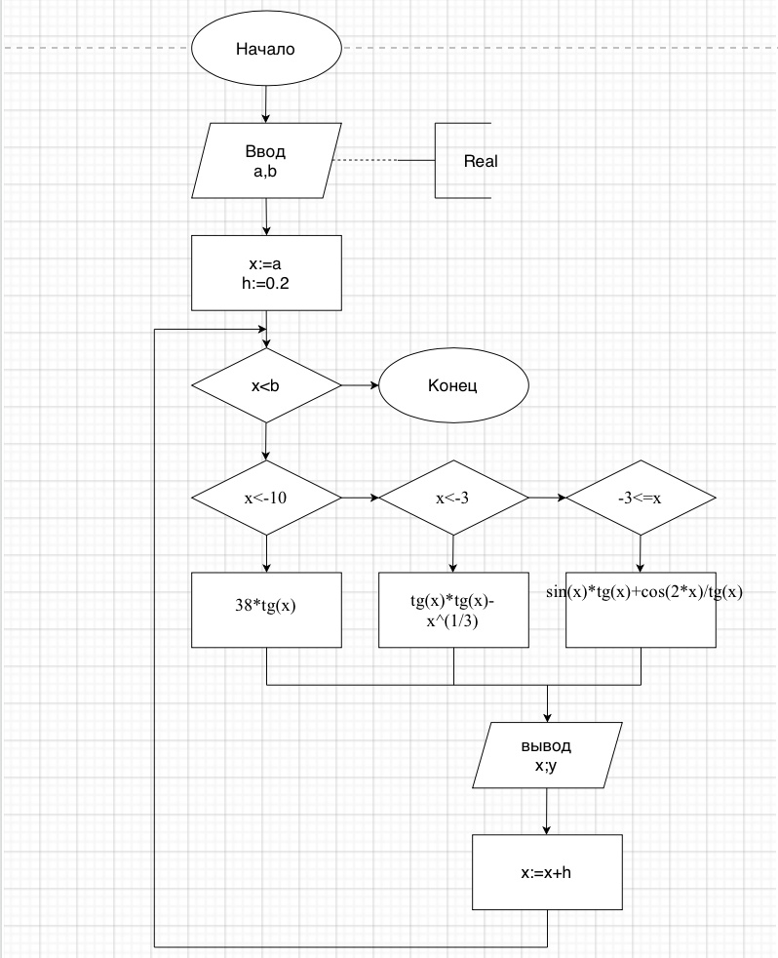

4. Код программы

**var** x,a,b,y,h:real;

**begin**

readln(a);

readln (b);

x:=a;

h:=0.2;

**while** x<=b **do**

**begin**

**if** x<-10 **then** y:=38*tan(x)

**else**

**if** x<-3 **then** y:=tan(x)*tan(x)-power(x,(1/3))

**else**

**if** -3<=x **then** y:=sin(x)*log(x)+cos(2*x)/tan(x);

writeln('x=',x:2:2,' y=',y:2:2);

x:=x+h;

**end**;

**end**.

5. Результат выполнения программы

6. Вывод

В процессе решения задачи познакомился с циклом while, с оператор условия if и с оператором else. Задание было выполнено без затруднений, так как оно было доступно и понятно объяснено преподавателем. Все задачи и цели были выполнены в выделенные рамки 2 недели.

На начальном этапе был написан код, в процессе выполнения программы возникла проблема: вместо значения выводилось слово NaN. Было выяснено, что «NaN» появляется из-за логарифма и дробной степени в коде.

Интересный факт о программировании:

Первым в мире программистом была женщина — англичанка Ада Лавлэйс. В середине 19 века она составила план операций для прообраза современной ЭВМ — аналитической машины Чарльза Беббиджа, с помощью которых можно было решить уравнение Бернулли, выражающее закон сохранения энергии движущейся жидкости.